# 第 5 章 原子核与核能 第 2 节 原子核衰变及半衰期

放射现象有着怎样的规律？我们如何利用放射性，又如何防护放射性污染？本节我们将学习这些内容。

## 1．原子核的衰变

射线是从原子核中释放出来的，这表明一些元素的原子核是不稳定的。原子核因释放出像 α、β 这样的射线（粒子流）而转变成新核的变化称为原子核的衰变。

放出 α 粒子的衰变称为 α 衰变。例如，原子核 23892 U 放出 α 粒子，变成新原子核 23490 Th （图 5-11），衰变方程为

23892 U → 42 He + 23490 Th

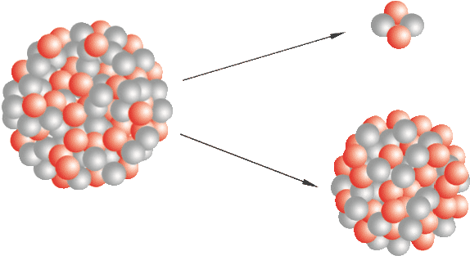

42He

23490Th

23892U

图 5 – 11 23892 U 的 α 衰变示意图

放出 β 粒子的衰变称为 β 衰变。例如，23490 Th 具有放射性，它能放出一个 β 粒子而变成新原子核 23491Pa，衰变方程为

23490 Th → 0−1 e + 23491 Pa +

式中， 为反中微子，不带电，静止质量几乎为 0。

在原子核衰变过程中产生的新核，有些处于激发态，这些不稳定的激发态会辐射出光子（γ 射线）而变成稳定的状态。而在自然界中，放射性元素往往要经历一系列的衰变，直到变为一种稳定的非放射性元素为止。例如，天然放射性元素 226888 Ra 衰变成不具有放射性的元素 20682 Pb 时，经历了 14 次衰变，同时释放出 γ 射线。

## 2．衰变的快慢——半衰期

放射性元素的衰变都有一定的速率。例如，10 g 的 22286 Rn 经 α 衰变变为 21884 Po 的过程中，每经过 3.8 天就有一半的 22286 Rn 发生衰变，即 22286 Rn 从 10 g 减少到 5 g 需要经过 3.8 天，从 5 g 减少到 2.5 g 又需要经过 3.8 天……图 5-12 展示了 22286 Rn 衰变的快慢。放射性元素的原子核有半数发生衰变需要的时间称为半衰期（half life）。

*m*/g

3.8

3.8

3.8

1.25

2.5

5

10

4

8

12

*t*/d

*O*

图 5 – 12 22286Rn 的衰变曲线

设某放射性元素的半衰期为 *T*，原来的质量为 *M*，经过时间 *t*，该元素的剩余质量 *m* 为

*m* = *M ${\left(\frac{1}{2}\right)}^{\frac{t}{τ}}$*

不同元素的放射性半衰期一般不同。例如，22688 Ra 衰变为 22286 Rn 的半衰期为 1.6×103 年，23892 U 衰变为 23490 Th 的半衰期为 4.5×109 年，6027 Co 的半衰期为 5.27 年，而 21284 Po 的半衰期只有 3.0×10−7 秒。

元素半衰期的长短只由原子核自身因素决定，一般与原子核所处的物理、化学状态无关。无论放射性元素所处的温度和压强如何变化、是以单质还是化合物的形式存在，原子的结构都不会受到影响，它的半衰期都不会改变。

半衰期描述的是大量原子核发生衰变的统计规律，即在大量原子核群体中，经过一定时间将有一定比例的原子核发生衰变。但对于一个特定的原子核，我们不知道它将何时发生衰变，只知道它发生衰变的概率。

## 3．放射性的应用

放射性在工业、农业、医疗卫生和科学研究等许多领域已得到了广泛应用。

来自宇宙的射线在大气中能产生放射性 14C，与氧结合形成二氧化碳后进入所有活体组织，先被植物吸收，后被动物纳入。只要植物或动物生存着，它们就会持续不断地吸收 14C，使其在机体内保持一定的水平。而当有机体死亡后，即会停止吸收 14C，其组织内的 14C 便以 5 730 年的半衰期开始衰变并逐渐消失。对于任何含碳物质，只要测定剩余的放射性 14C 的含量，就可推断其年代。例如，提取古树木制成的碳样品 1 g，放在射线粒子计数器上进行测量（图 5-13）。如果测得该样品每分钟衰变的次数是等质量现代树木所制碳样品的 ，就表明该古树木经过了 14C 的两个半衰期，即古树木距今约 11 460 年。

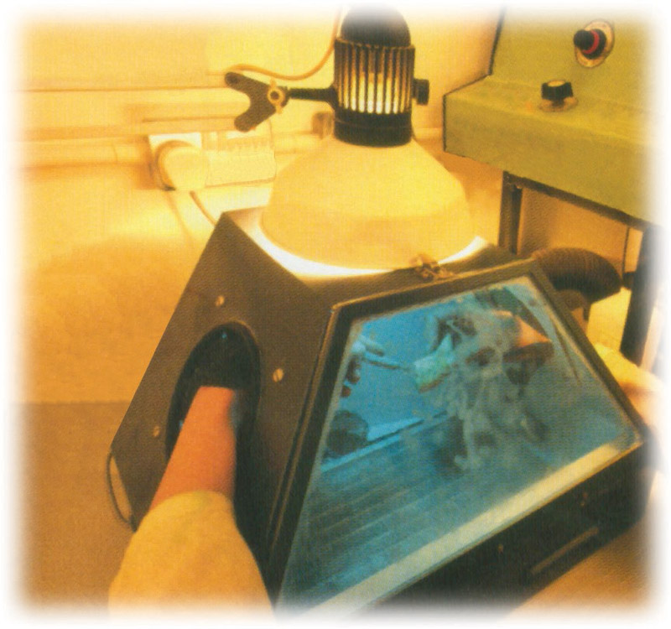

图 5 – 13 用专门仪器估测古树木的年代

如果在某种元素里掺进一些该元素的放射性同位素，用仪器探测它放出的射线，就可查明这种元素的行踪。人们把具有这种用途的放射性同位素称为示踪原子。在医疗上，医生给病人口服或静脉注射某种放射性示踪剂，它们就会参与体内特定组织器官的物质循环和代谢，并不断放出射线。用探测仪器追踪探查，如通过正电子发射断层摄影（简称 PET 扫描仪，图 5-14），就可显示病人内脏器官是否发生病变。

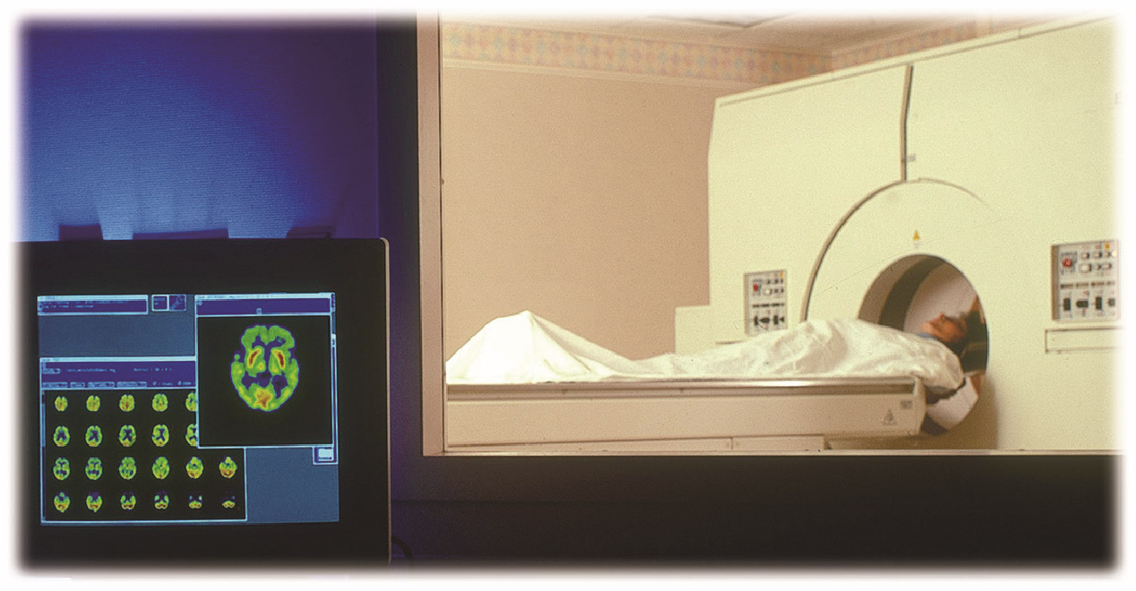

图 5 – 14 PET 扫描仪

又如，人们利用 γ 射线照射种子，可使种子内的遗传物质发生变异，培育出新的优良品种；制作放射性同位素电池，放射性同位素电池是一种把放射性同位素衰变时释放的能量转化成电能的装置，它体积小、功率大、使用寿命长，可作为人造卫星、宇宙飞船、海洋工程设施等的电源；进行 γ 射线探伤，利用 γ 射线穿透能力强的特点，可探查金属内部有没有缺陷或裂纹，这种无损探伤技术已广泛应用于冶金和机械工业。

### 科学书屋

**烟雾探测器**

烟雾探测器是一种能探测空气中的烟雾并自动报警的装置。图 5-15 是一种价格低廉、灵敏度高、利用 α 射线进行探测的烟雾探测器示意图。

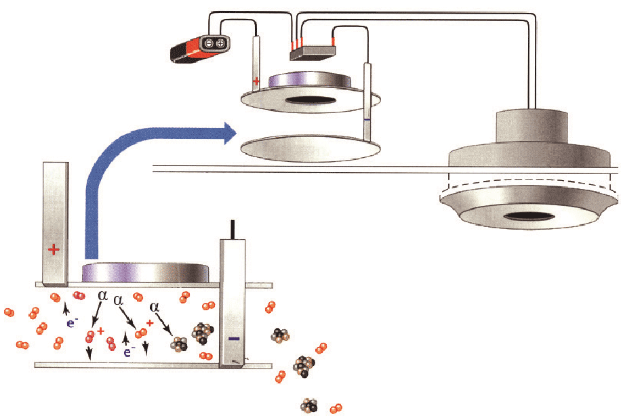

图 5 – 15 烟雾探测器示意图

探测器中装有大约 0.2 mg 的 24195 Am，它是一种半衰期长达 432 年的放射性金属，会释放出 α 射 线 和 γ 射线。α 粒子在探测腔内与空气中的氧、氮等分子碰撞，会使这些分子电离。探测腔内有两个加有低电压的极板，电离产生的正、负离子在电场力作用下移动，形成微小电流，探测器内装有能探测微小电流的芯片。烟雾一旦进入探测腔内，烟雾中的微粒会吸附部分 α 粒子， 使探测腔内 α 粒子的数量减少，从而使被电离的分子数目相应减少，最终导致电极中电流减小，探测器探测到电流的变化，就会使报警电路发出警报。

## 4．放射性污染和防护

过量的放射线会对环境造成污染，对人类和自然界产生破坏作用。放射性污染主要来自核爆炸、核泄漏和医疗照射。在核电站、医院等地方，都设有辐射警示标志（图 5-16）。

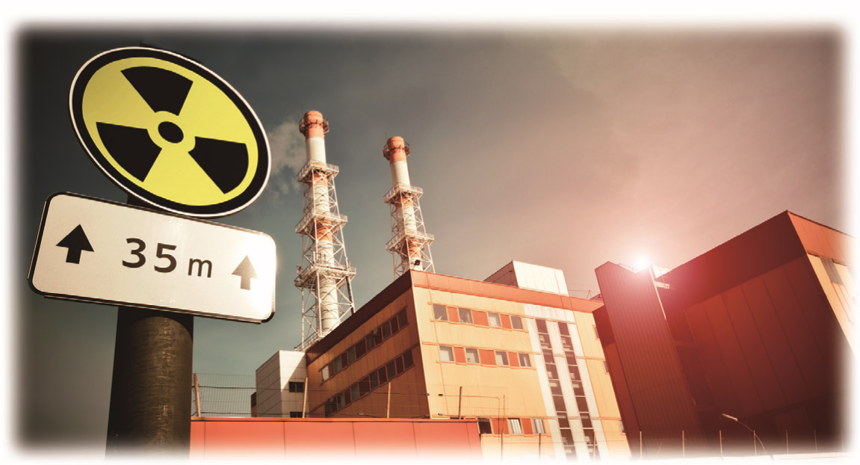

图 5 – 16 辐射警示标志

核爆炸在最初几秒钟辐射出来的是强烈的 γ 射线和中子流，这些射线具有很强的穿透能力，对人体和其他生物体有很强的杀伤作用。核工业和核科学研究中的放射性原材料一旦泄漏，会对生物体和环境产生长期的辐射，重者使人当场死亡，轻者使人患放射性疾病。例如，核辐射地区癌症、甲状腺疾病患者的比例会增多。医疗中，如果放射线的剂量过大，也会导致患者受到损害，甚至造成患者死亡。

为了避免放射线的伤害，人们要尽量减少受辐射的时间，同时采取必要的防范措施。科研单位、医院和学校实验室中使用的放射源都必须装在铅制容器中，放置放射源的铅容器要锁好并贴上警示标志；核工业废料要放在厚厚的重金属箱内，深埋于地下或深海。在学校里，学生做核物理实验使用的都是放射性很弱的放射源，即便如此，在拿放射源时也要使用特制的镊子，并且不能让放射源靠近眼睛。在放射源与人体之间加屏蔽物能起到防护作用，铅的屏蔽作用最好，水、水泥等也常用作屏蔽物。

在自然界和日常生活中，宇宙射线、矿石、食物等都可能有一定的放射性，应该注意监测，防止它们的辐射超过安全标准。

### 科学书屋

**人工放射性同位素的发现**

1934 年，约里奥—居里夫妇（图 5-17）用人工方法得到了具有放射性的同位素。约里奥—居里夫妇在用 α 粒子轰击铝箔时，除探测到预料中的中子外，还探测到了正电子（正电子的质量与电子相同，所带电荷与电子相反，为一个单位的正电荷，符号为 01 e）。他们认为铝核被 α 粒子击中后发生了下面的反应：42 He + 2713 Al → 3015 P + 10 n。反应生成物 3015 P 是磷的一种同位素，具有放射性，像天然放射性元素一样可发生衰变，衰变时放出正电子，衰变方程为 3015 P → 3014Si + 10 e。

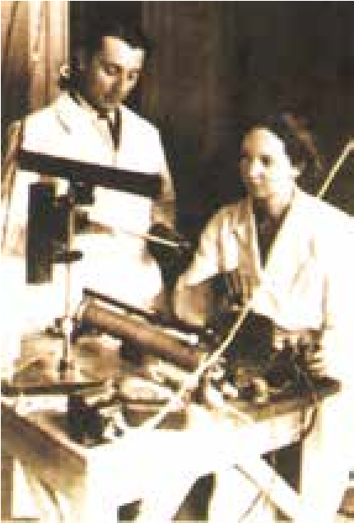

图 5 – 17 约里奥—居里夫妇

人工放射性同位素的发现，开拓了放射性研究的一个崭新领域。约里奥—居里夫妇因在人工放射性同位素发现上的巨大贡献，获得了 1935 年的诺贝尔化学奖。

## 节练习

1．把铀矿石放在一支玻璃试管里，经过几天后，在玻璃试管里发现了氦气。怎样解释这种现象？

【参考解答】铀自发地进行 α 衰变和 β 衰变。经过一次 α 衰变和两次 β 衰变就形成了氢原子。而氢气是单原子分子，所以玻璃管里会存在氢气。

2．完成下面的核反应方程，并指出其衰变类型。

22688 Ra → 22286 Rn + _________，这是 _________ 衰变。

21482 Pb →21483 Bi + _________，这是 _________ 衰变。

【参考解答】42He，α，0−1e，βe

3．若放射性同位素 2311 Na 的样品经过 6 小时只剩下 没有发生衰变，它的半衰期是多少？

【参考解答】2 h

4．放射性同位素 23290 Th 经 α、β 衰变会生成 22086 Rn，其衰变方程为 23290 Th → 22086 Rn + *x*α + *y*β，求 *x* 和 *y* 的值。

【参考解答】*x* = 3，*y* = 2

5． 请收集资料，调查了解房屋装修材料和首饰材料中是否具有放射性以及相关的国家标准，了解周围人对这些放射性危害的态度。

【参考解答】查阅资料，回答出房屋装修材料和首饰材料中具有的放射性以及相关的国家标准，并说明周围人对这些危害的态度即可。